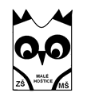
Základní škola a Mateřská škola Opava–Malé Hoštice - příspěvková organizace
Dvořákova 37, 747 05 Opava – Malé Hoštice

39/2018

Truhlářství Ladislav Džemla

Služovice 187

74728

Mobil: +420 608 039 347

E-mail: dzemla.l@seznam.cz

Objednávka:

Po předchozí telefonické domluvě objednáváme u Vás:
vestavěné skříně do tříd v ZŠ a skříň na lehátka do MŠ do celkové částky:
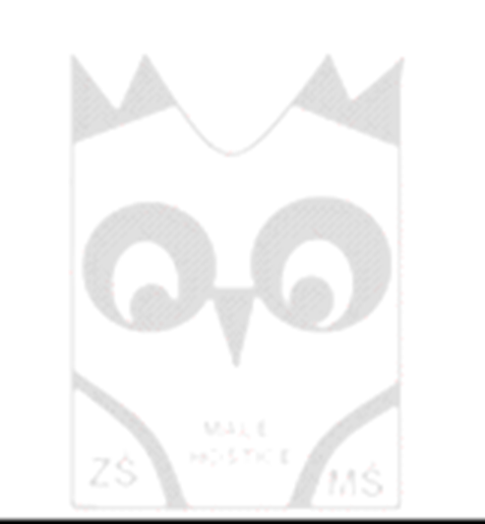
68 000,-Kč (i s DPH)

V Opavě-Malých Hošticích 21. 12. 2018 Mgr. Marcela Rončková
ředitelka školy
Tel: 553 765 151 IČO: 70999368 e-mail: zs.malehostice@seznam.cz
739 479 886 ČÚ: 181709659/0300 ID: w9wmf6f

